Ung thư đường tiêu hóa: Nguy hiểm nhất trong các loại ung thư
Nó thuộc loại ung thư nguy hiểm bởi bệnh thường khởi phát với các triệu chứng không rõ ràng, dễ nhầm lẫn với những bệnh thông thường khiến đa số người bệnh chủ quan, đến khi phát hiện ung thư đã ở giai đoạn muộn.
Các loại bệnh ung thư đường tiêu hóa phổ biến nhất là thực quản, dạ dày, đại tràng, trực tràng và hậu môn.
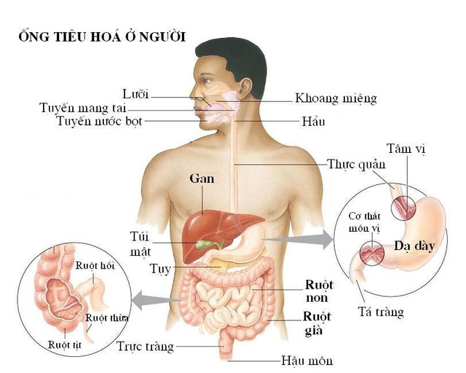
Nguyên nhân
Y học đến nay vẫn chưa xác định một cách chính xác nguyên nhân cụ thể của ung thư đường tiêu hóa.
Những yếu tố có thể dẫn đến nguy cơ ung thư đường tiêu hóa như: gen di truyền, tuổi tác, ô nhiễm môi trường, lối sống, chế độ ăn uống...
Chế độ ăn nhiều mỡ, thịt động vật, ít rau xanh, chất xơ có liên quan đến ung thư đại trực tràng (UTĐTT).
Nhiều bệnh nhân ung thư dạ dày liên quan đến tiền sử nhiễm vi khuẩn HP, chất nitrosamin trong dưa chua muối và thịt hun khói. Ung thư thực quản liên quan đến thói quen uống nhiều rượu và hút nhiều thuốc lá...
Những người mắc các bệnh về đường tiêu hóa nhưng không được điều trị đúng, bệnh trở thành mãn tính được đánh giá có nguy cơ bị ung thư cao hơn.
Hoặc những khối u (polyp) lành tính nếu không cắt bỏ sớm, để lâu dễ chuyển sang ác tính.
Triệu chứng
Y học hiện đại phân loại ung thư đường tiêu hóa gồm: Ung thư đường tiêu hóa trên là thực quản, dạ dày; và ung thư đường tiêu hóa dưới là UTĐTT.
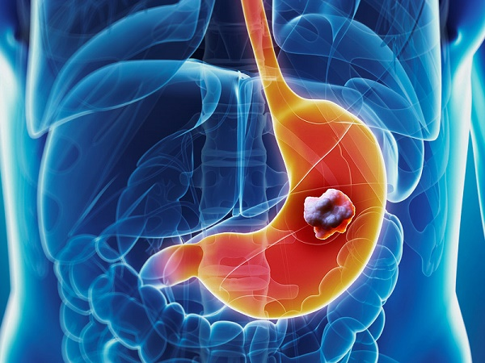
Điều nguy hiểm nhất khiến UTĐTT gây tử vong cao là triệu chứng của bệnh không rõ ràng, gần giống với các bệnh lý thông thường khác nên rất khó phát hiện.
Đa phần các bệnh nhân khi được phát hiện ung thư đều đã ở giai đoạn 3, 4.
Tuỳ theo mỗi nhóm ung thư mà có những dấu hiệu khác nhau: Đối với ung thư đường tiêu hóa trên thường thấy như: Đầy hơi, khó tiêu, nuốt khó, đau bụng, ói, nặng có thể ói ra máu kèm sụt cân, thiếu máu và đại tiện ra phân đen.
Còn triệu chứng nhóm ung thư đường tiêu hóa dưới chủ yếu là rối loạn đại tiện, táo bón, tiêu chảy. Trong đó đặc trưng nhất là đại tiện ra máu, rối loạn đại tiện.
Ung thư thực quản và ung thư tụy được đánh giá nguy hiểm nhất bởi thời gian từ khi phát hiện bệnh đến tử vong rất nhanh do phần lớn phát hiện muộn.
Triệu chứng đặc trưng của ung thư thực quản như: Nuốt bị nghẹn, đau ngực giữa, kém ăn hoặc ăn vào sẽ trớ ra, sụt cân.
Nguy hiểm nữa, khối u xuất hiện trong thực quản nằm ở vùng nguy hiểm, xuyên giữa lồng ngực nên một khi xâm lấn hay di căn sẽ gây tổn thương các bộ phân quan trọng như phổi, trung thất.
Nội soi thực quản dạ dày sớm khi có nghi ngờ là biện pháp hữu hiệu để chẩn đoán sớm.
Điều trị
Điều trị ung thư là phương pháp kết hợp giữa ba phương pháp chính là phẫu thuật, xạ trị, hóa trị.
Tùy thuộc vào loại và tình trạng ung thư mà bác sỹ định lượng sử dụng các phương pháp này. Phẫu thuật là phương pháp điều trị chủ yếu đối với hầu hết các loại ung thư đường tiêu hóa.
Cơ hội để chữa khỏi hoàn toàn rất cao nếu ung thư được phát hiện ở giai đoạn sớm. Đó là lý do vì sao phát hiện những ung thư này ở giai đoạn sớm là một chiến lược hiệu quả.
Cách phát hiện sớm ung thư đường tiêu hóa
Có thể phát hiện sớm ung thư đường tiêu hóa bằng cách khám sàng lọc, kiểm tra sức khỏe định kỳ, đặc biệt ở nhóm đối tượng có nguy cơ cao hoặc là có các triệu chứng đường tiêu hóa.
Người trên 40 tuổi gầy sút hoặc có hội chứng dạ dày cần được soi dạ dày kiểm tra. Người ngoài 40 tuổi nên làm xét nghiệm máu trong phân, nội soi đại trực tràng 3-5 năm/lần.
Người từ 40 tuổi trở lên nên khám sức khỏe tổng quát thường xuyên.
Người có tiền sử gia đình có đa polyp đại trực tràng, thường xuyên có cơn đau âm ỉ vùng thượng vị, có tiền sử viêm loét dạ dày, đi đại tiện ra máu... thì cần thăm khám (gồm soi đại trực tràng, dạ dày) thường xuyên hơn để phát hiện bệnh sớm.

Phòng bệnh
- Hạn chế dùng các thực phẩm có chứa aflatoxin, nitrosamine (trong thực phẩm ướp muối, lên men, hun khói), nấm mốc và các chất độc hại khác.
Tuyệt đối không cố gắng sử dụng các thực phẩm có nghi ngờ đã hư hỏng hoặc đã bảo quản quá lâu ngày.
- Nên dùng rau quả, thực phẩm có nhiều chất xơ, selen, vitamin A, C có khả năng phòng chống ung thư tiêu hóa: trà xanh, súp lơ xanh, ngũ cốc, các loại rau xanh, cà tím...
- Cẩn trọng khi dùng các sản phẩm nhựa để đựng, che phủ thức ăn, đặc biệt là dùng sản phẩm nhựa để hâm nóng thức ăn trong lò vi sóng.
- Hạn chế tối đa thuốc lá và rượu.
- Nên thận trọng với tất cả các cơn đau về tiêu hóa. Không tự ý dùng thuốc cho tiêu hóa, không kéo dài quá trình bệnh lý tiêu hóa mà không biết rõ ràng nguyên nhân.
- Khám sức khỏe tổng quát thường xuyên để phát hiện và điều trị sớm các bệnh lý về tiêu hóa, phát hiện sớm ung thư.

